**TÝDENNÍ PLÁN 2.B – 12.9.-16.9.2015**

[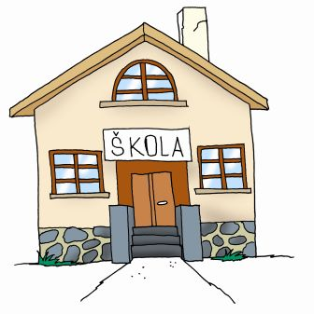](http://www.google.cz/url?sa=i&rct=j&q=&esrc=s&source=images&cd=&cad=rja&uact=8&ved=0ahUKEwjL7fSvmYPPAhUHXRQKHYbKCwcQjRwIBw&url=http://souvrapice.cz/zacatek-skolniho-roku/&psig=AFQjCNHcS568EspbsyzrpskwUtyiQv2A_A&ust=1473541834332157)Téma měsíce: ___________________________

|  |  |
| --- | --- |
| předmět | učivo |
| ČESKÝ JAZYK | Písanka do strany 7  Čtení – čítanka str. 10-12  Gramatika – písmo a abeceda |
| ANGLIČTINA | School time |
| MATEMATIKA | Počítáme do 20 |
| PRVOUKA | Škola |

Sebehodnocení (ohodnoť, co **UMÍŠ** z učiva tohoto týdne, číslo 5 – umím perfektně až 1 - neumím):

**ČESKÝ JAZYK** - píšu písmena a slabiky psacím písmem podle diktátu 1 2 3 4 5

* Čtu plynule 3-4 písmenná slova 1 2 3 4 5
* Poznám začátek a konec věty 1 2 3 4 5

**ANGLIČTINA** - umím anglicky pozdravit a představit se 1 2 3 4 5

**MATEMATIKA**  - počítám do 20, řeším autobus a součtové trojúhelníky 1 2 3 4 5

**PRVOUKA** – znám pravidla naší třídy a většinou se mi daří je dodržovat 1 2 3 4 5

*Informace pro rodiče:*

* Děti si donesou na pondělí noviny (ne časopis) a 3 dřevěné kolíčky, na které si napíší čitelně své jméno (kolíčky si mohou ozdobit dle fantazie)
* Na pondělí si děti donesou písmena a číslice z 1. třídy (pokud mají)
* V pátek 16.9. – 1.lekce plavání – holčičky potřebují plaveckou čepici, všechny děti budou mít s sebou **čepici** (vezmou si ji na hlavu po plavání)
* Děti mají možnost zúčastnit se logické olympiády. Bližší informace a on-line přihlášení na adrese <http://logickaolympiada.cz/> do 30.9.
* Náboženství začíná v úterý 4.10. v 12:30 hodin. Přihlášky jsou k vyzvednutí u mě
* Třídní schůzky ve středu 14.9. jsou zrušeny

Děkuji za spolupráci uč. Monika

Jak se cítím ve škole

|  |
| --- |
| Veselý smajlík Sada smajlíků Sada smajlíků |

Úkol týdne:

nakresli naši třídu ______________________________________________________________________

Do obdélníku nalep jízdenku

z dopravního prostředku

Napiš, co si představuješ pod slovem

ABECEDA

___________________________________________________________________________